Défi Math de cette semaine
La maison des 7 copains
Objectif : Décomposition du nombre 7
Matériel :
- 2 boites dont 1 opaque avec couvercle (boîte à chaussures, cartons…)
- Des personnages (ici 7 mais nous allons aller jusqu’à 10) : jouets (légo, Playmobil), dessins ou images découpés, pâte à modeler, bouchons décorés…
- Des chaises (autant que de personnages) : dessins, jouets, objets divers…

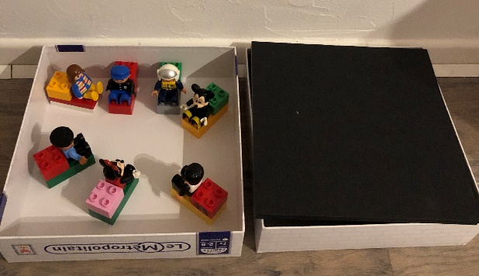
Dans cette histoire il y a deux pièces, le salon boîte (sans couvercle) et la chambre.
Dans le salon il y a 7 copains, mais ils sont fatigués et décident d’aller se coucher dans la chambre.
En comptant le nombre de petits copains qui se trouvent assis sur des chaises dans le salon (les chaises doivent rester dans le salon même vide, vous saurez combien sont allés se coucher dans la chambre (boîte fermée).
Votre enfin doit trouver la solution à la question : « Combien d’enfants sont dans la chambre ? »
Votre enfant ferme les yeux pendant que vous placez 5 copains dans le salon et 2 copains dans la chambre en fermant le couvercle. Seuls les copains dans le salon sont donc visibles.
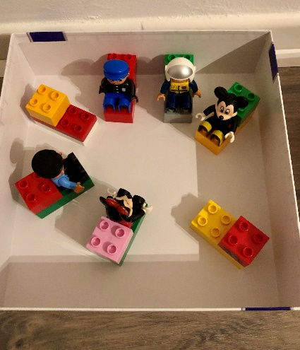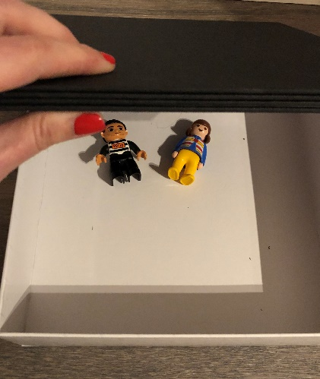
Votre enfant doit alors vous expliquer comment il a procédé. On constate que le nombre d’enfants dans la chambre correspond au nombre de chaises vides. On vérifie en ouvrant la chambre et on remarque que 7 c’est 5 et encore 2.
On rejoue plusieurs fois en variant le nombre d’enfants dans la chambre. A chaque fois, on décompose le nombre 7 (6-1, 5-2 ; 4-3…)
• Utiliser des petits bonshommes pris dans ses jeux (Playmobil, lego…) ou dessiner et découper 7 petits bonhommes.
• Utiliser ses doigts mais c’est un peu plus difficile.
• Compter mentalement (c’est plus difficile mais certains y arriveront).

